Historia del Escudo de Tuxtepec.
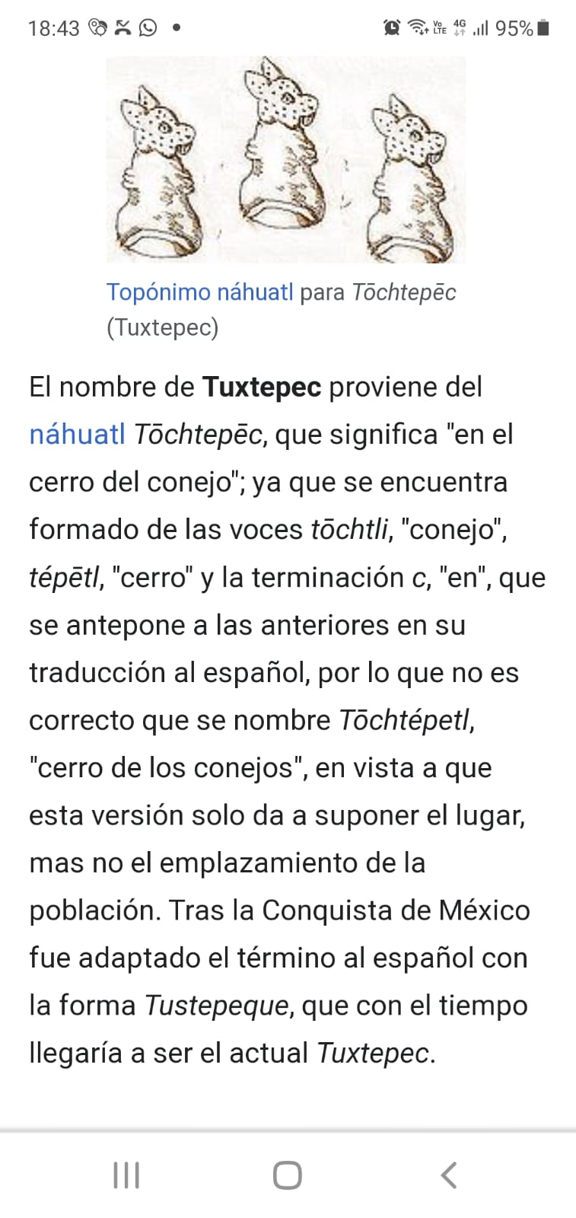
Marilyn Parra de C. Barragán
Representante de Enlace Electrónico MRP de Tuxtepec A.C.

